**Module 2: Basic Switch and End Device Configuration**

**Presentado por:**

Jaime Darley Angulo Tenorio - [*jangulot@unal.edu.co*](mailto:jangulot@unal.edu.co)

**Profesor:**

JESÚS GUILLERMO TOVAR RACHE

[*jgtovar@unal.edu.co*](mailto:jgtovar@unal.edu.co)

**Abril 30 de 2025**



**Universidad Nacional de Colombia**

**Facultad de Ingeniería**

**Departamento de Ingeniería de Sistemas e Industrial**

**2025-1**

Módulo 2

**2.1. Acceso a Cisco IOS preguntas**

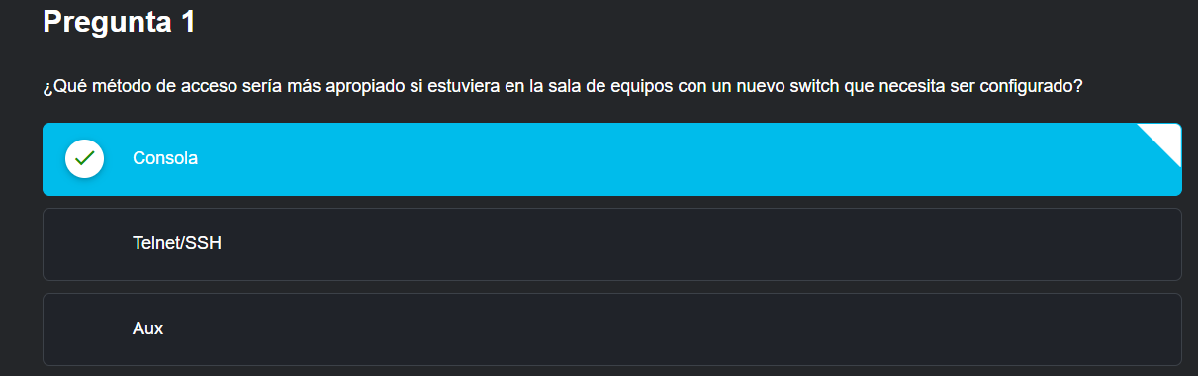

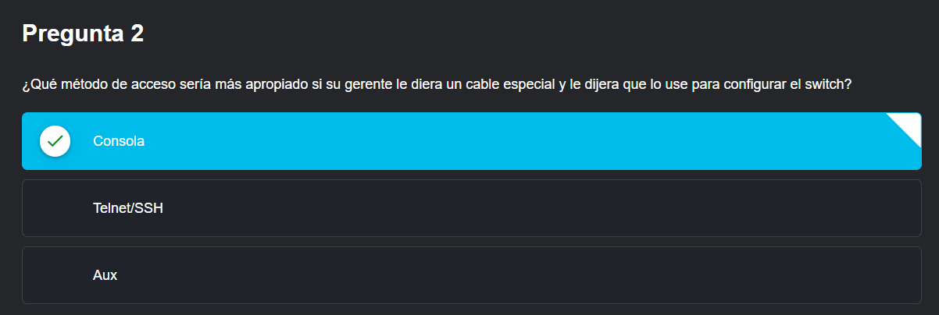

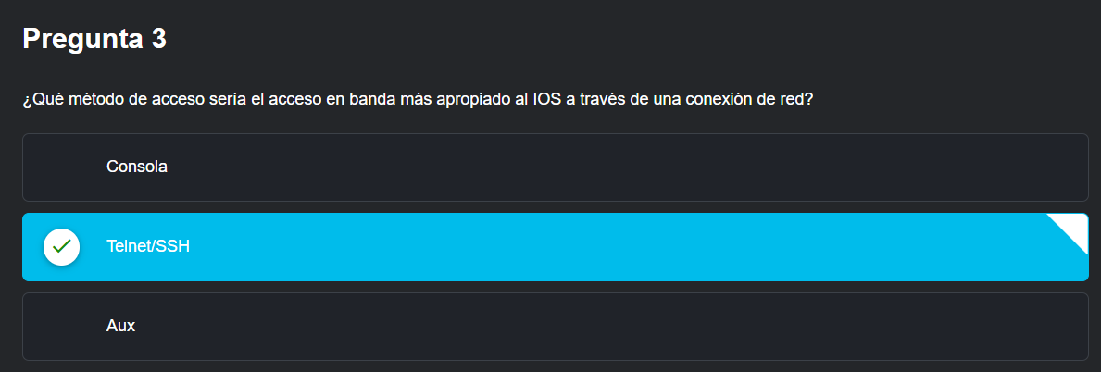

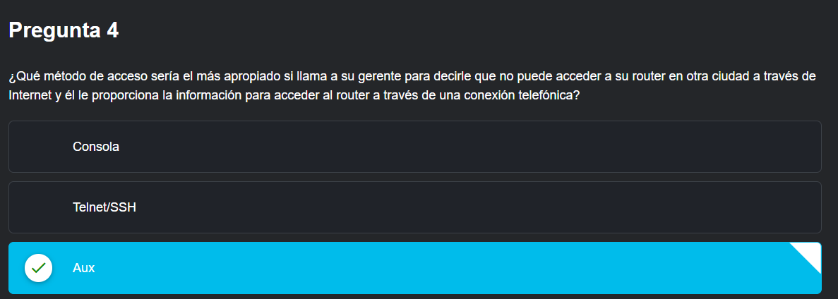

**2.2. Navegación IOS preguntas**

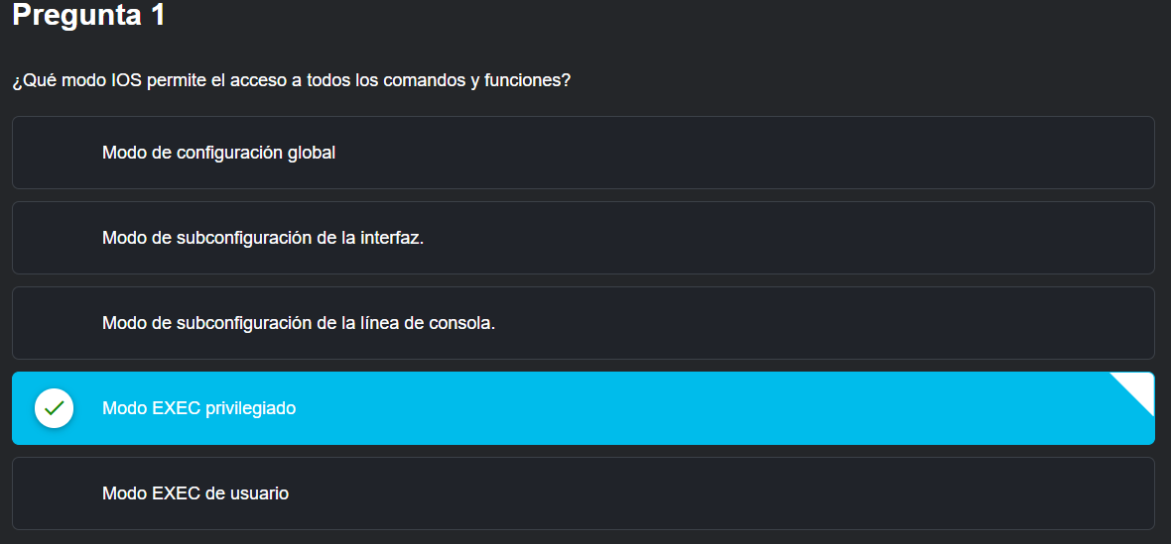

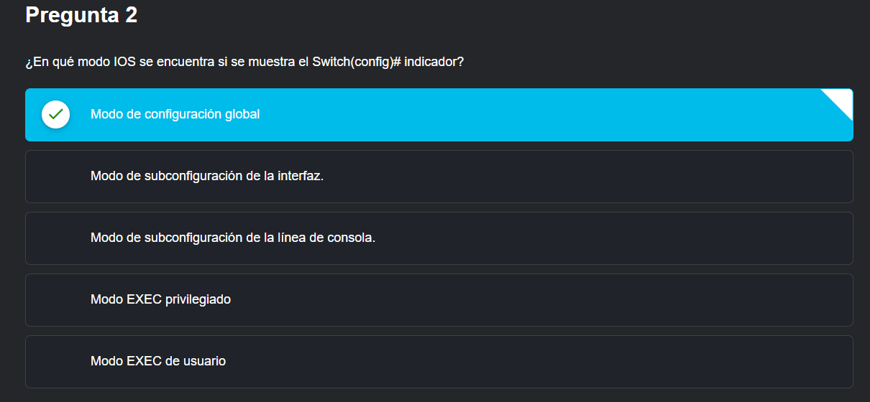

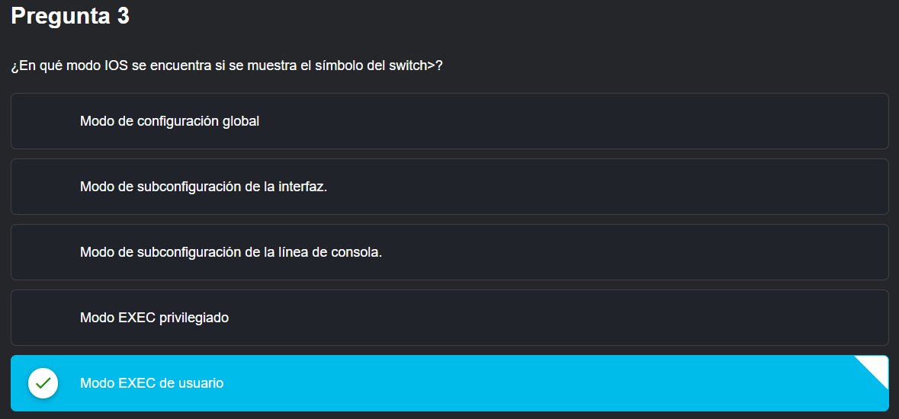

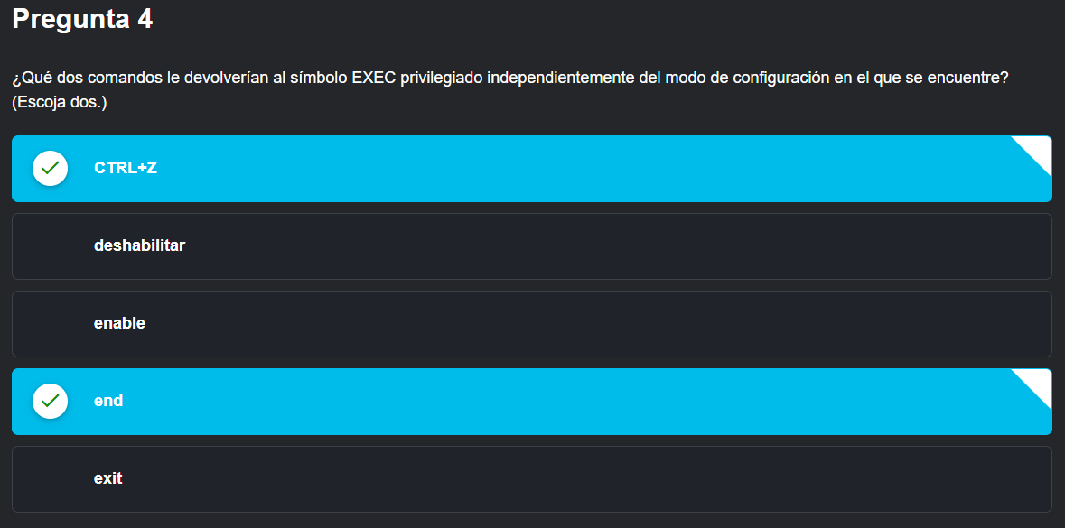

**2.3.7 Packet Tracer - Navega por el IOS**

Instrucciones

**Parte 1: Establezca conexiones básicas, acceder a la CLI y explorar la Ayuda**

**Paso 1: Conecte PC1 a S1 mediante un cable de consola.**

a. Haga clic en el icono de Connections (el que parece un rayo) en la esquina inferior izquierda de la ventana de Packet Tracer.

b. Seleccione el cable azul claro de la consola haciendo clic en él. El puntero del mouse cambiará a lo que parece ser un conector con un cable colgando de él.

c. Haga clic en PC1. Aparece una ventana que muestra una opción para una conexión RS-232. Conecte el cable al puerto RS-232.

d. Arrastre el otro extremo de la conexión de consola al switch S1 y haga clic en el switch para acceder a la lista de conexiones.

e. Seleccione el puerto de la Consola para completar la conexión.

**Paso 2: establecer una sesión de terminal con S1.**

a. Haga clic en PC1 y luego seleccione la pestaña Desktop.

b. Haga clic en el ícono de la aplicación Terminal. Verifique que la configuración predeterminada de la configuración del puerto sea correcta.

Pregunta:

**¿Cuál es la configuración de bits por segundo?**

R/ 9600

c. La pantalla que aparece puede mostrar varios mensajes. ¡En algún lugar de la pantalla debería haber un mensaje Press RETURN to get started!. Presione ENTER

Pregunta:

¿Cuál es el mensaje que se muestra en la pantalla ?

R/ Todo esto

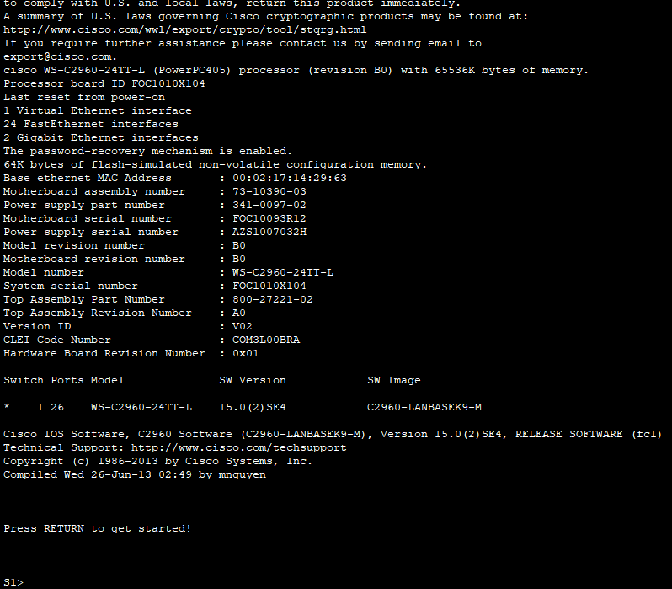

**Paso 3: Explore la Ayuda de IOS.**

a. El IOS puede proporcionar ayuda para los comandos en función del nivel al que se accede. El mensaje que se muestra actualmente se llama User EXEC, y el dispositivo está esperando por un comando. La forma más básica de ayuda es escribir un signo de interrogación (?) en la solicitud para mostrar una lista de comandos .

Abra la ventana de configuración

S1> ?

Pregunta:

**¿Qué comando comienza con la letra 'C'?**

R/connect

b. En el indicador, escriba t y luego un signo de interrogación (?).

S1> t?

Pregunta:

**¿Qué comandos se muestran?**

R/telnet terminal traceroute

En la petición de entrada, escriba te, seguido de un signo de interrogación (?).

S1> te?

Pregunta:

**¿Qué comandos se muestran?**

R/telnet terminal

Este tipo de ayuda se conoce como ayuda sensible al contexto. Proporciona más información a medida que se expanden los comandos .

**Parte 2: Exploración de los modos EXEC**

En la Parte 2 de esta actividad, cambiará al modo EXEC y emitirá comandos adicionales

**Paso 1: Ingrese al modo EXEC privilegiado.**

a. En el ind icador, escriba el signo de interrogación (?).

S1> ?

Pregunta:

¿Qué información se muestra para el comando enable?

**R/ S1#**

b. Escriba en y presione la tecla Tab.

S1> en

Pregunta:

¿Qué se muestra después de presionar la tecla Tab?

**R/ enable**

Esto se denomina completar un comando o completar la tabulación. Cuando se escribe parte de un comando, la tecla Tab se puede usar para completar el comando parcial. Si los caracteres escritos son suficientes para hacer que el comando sea único, como en el caso del comando enable, se muestra la parte restante del comando.

Pregunta:

¿Qué pasaría si escribiera te en el indicador?

R/ no pasa nada

c. Ingrese el comando enable y presione ENTER.

Pregunta:

¿Cómo cambia la petición de entrada?

**R/ S1#**

d. Cuando se le solicite, escriba el signo de interrogación (?).

S1# ?

Antes había un comando que comenzaba con la letra “C” en el modo EXEC del usuario.

Pregunta:

¿Cuántos comandos se muestran ahora que el modo EXEC privilegiado está activo ? (Sugerencia: podría escribir c? para enumerar solo los comando sque comienzan con 'C ').

R/

* clear
* clock
* configure
* connect
* copy

**Paso 2: Ingrese al modo de configuración global**

a. Cuando se encuentra en el modo EXEC privilegiado, uno de los comandos que comienza con la ‘C’ es configure. Escriba el comando completo o lo suficiente para que sea único. Presione la tecla <Tab> para emitir el comando y presione ENTER.

S1# configure

Pregunta:

**¿Cuál es el mensaje que se muestra?**

R/ Configuring from terminal, memory, or network [terminal]?

b. Presione Enter para aceptar el parámetro predeterminado que está entre paréntesis [terminal].

Pregunta:

¿ Cómo cambia la solicitud ?

R/ S1(config)#

c. Esto se llama modo de configuración global. Este modo se explorará más a fondo en las próximas actividades y laboratorios. Por ahora, regrese al modo EXEC privilegiado escribiendoend, exit, o Ctrl-Z.

S1(config)# exit

S1#

Parte 3: Configure el reloj

**Paso 1: Utilice el comando clock.**

a. Utilice el comando clock para explorar en más detalle la ayuda y la sintaxis de comandos. Escribas how clock en el indicador EXEC privilegiado.

S1# show clock

Pregunta:

**¿Qué información aparece en pantalla? ¿Cuál es el año que se muestra?**

R/ *0:21:40.963 UTC Mon Mar 1 1993

b. Use la ayuda contextual y el comando de clock para configurar la hora del switch a la hora actual. Introduzca el comando clock y presione ENTER.

S1# clock

Pregunta

**¿ Qué información se muestra?**

R/ % Incomplete command.

c. The “% Incomplete command” message is returned by the IOS. Esto indica que el comando clock necesita más parámetros. Cada vez que se necesite más información , se puede proporcionar ayuda escribiendo un espacio después del comando y el signo de interrogación (?).

S1# clock ?

Pregunta:

**¿ Qué información se muestra?**

R/set Set the time and date

d. Configure el reloj con el comando clock set. Continúe a través del comando paso a paso.

S1# clock set ?

Preguntas:

**¿ Qué información se solicita?**

R/ hh:mm:ss Current Time

¿ Qué se habría mostrado si sólo se hubiera introducido el comando clock set y no se hubiera solicitado ayuda utilizando el signo de interrogación?

e. Según la información solicitada emitiendo el comando clock set ? Ingrese una hora de 3:00 p.m. utilizando el formato de 24 horas de 15:00:00. Revise si se necesitan otros parámetros.

S1# clock set 15:00:00 ?

La salida devuelve una solicitud de más información:

<1-31> Day of the month

MONTH Month of the year

f. Intente establecer la fecha en 01/31/2035 con el formato solicitado. Tal vez sea necesario solicitar ayuda adicional utilizando ayuda sensible al contexto para completar el proceso. Cuando termine, ejecute el comando show clock para mostrar la configuración del reloj. El resultado del comando debe mostrar lo siguiente:

S1# show clock

*15:0:4.869 UTC Tue Jan 31 2035

g. Si no tuvo éxito, intente el siguiente comando para obtener el resultado anterior:

S1# clock set 15:00:00 31 Jan 2035

**Paso 2: Explore los mensajes adicionales del comando.**

a. El IOS proporciona varias salidas para comandos incorrectos o incompletos. Siga utilizando el comando clock para explorar los mensajes adicionales que puedan encontrarse a medida que aprenda a usar el IOS.

b. Emita los siguientes comandos y grabe los mensajes:

S1# cl

Preguntas:

¿Qué información se devolvió?

R/**% Ambiguous command: "cl"**

S1# clock

Pregunta:

¿ Qué información se ha devuelto?

S1# clock set 25:00:00

Pregunta:

¿Qué información se devolvió?

R/ **% Incomplete command.**

S1# clock set 15:00:00 32

Pregunta:

¿Qué información se devolvió?

**R/% Invalid input detected at '^' marker.**

**2.3.8 Laboratorio - Navegue por el IOS mediante Tera Term para la conectividad de la consola**

**Instrucciones**

**Parte 1: Acceso a un switch Cisco a través del puerto serie de consola**

En esta parte, usted conectará una PC a un switch Cisco mediante un cable de consola. Esta conexión le permitirá acceder a la interfaz de línea de comandos (CLI) y mostrar los parámetros y configurar el switch.

Paso 1: Instale e investigue un conmutador 2960.

a. Hay varios conmutadores, routers y otros dispositivos en el estante. Haga clic y arrastre el 2960 hasta el Rack. En Packet Tracer, la mayoría de los dispositivos que arrastra al rack o a la mesa se conectan automáticamente a la alimentación. Algunos dispositivos requieren que encienda la alimentación de poder. Sin embargo, un conmutador 2960 se enciende tan pronto como lo mueves al Rack.

b. Haga clic con el botón derecho en el interruptor 2960 y seleccione Inspect Front (Inspección frontal). Utilice la herramienta de zoom para obtener una mejor vista. Observe que hay 24 puertos para conectar usuarios y dos puertos adicionales para conectar el conmutador a otros conmutadores y enrutadores.

c. Haga clic en la X para cerrar la vista Inspección frontal.

d. Haga clic derecho en el interruptor 2960 y seleccione Inspect Rear (Inspección trasera). Utilice la herramienta de zoom para obtener una mejor vista. Observe que hay un puerto CONSOLE para conectar un cable rollover a una PC.

e. Haga clic en la X para cerrar la vista Inspección Trasera.

**Paso 2: Instale e investigue la PC.**

a. Haga clic y arrastre la PC a la mesa.

b. Haga clic derecho en la PC y seleccione Inspección Frontal. Hagan clic en el botón de encendido rojo para encender la PC. Ahora debería ver una luz verde en la parte frontal de la PC. En la parte inferior de la PC, observe que hay una interfaz Fast Ethernet. Junto a él hay un puerto RS 232 para conectar un cable rollover. A continuación se encuentran dos puertos USB que también se pueden utilizar para el acceso a la consola.

**Paso 3: Conecte el conmutador y la PC mediante un cable rollover de consola.**

a. En Cable Pegboard (Tablero de cables), haga clic en un cable rollover de consola azul.

b. En la PC, haga clic en el puerto R2 232.

c. Haga clic con el botón derecho en el interruptor 2960 y elija Inspección trasera.

d. Haga clic en el puerto de CONSOLE para conectar el cable rollover de consola.

**Paso 4: Configure un programa terminal en Pacter Tracer para establecer una sesión de consola con el switch.**

Terminal es un programa de emulación de terminal creado específicamente para Packet Tracer. Este programa le permite acceder al resultado para el terminal del switch. También le permite configurar el switch.

a. Haga clic en la PC > pestaña Desktop > Terminal. Los parámetros predeterminados para el puerto de consola son 9600 baudios, 8 bits de datos, ninguna paridad, 1 bit de parada y ningún control del flujo. Los parámetros predeterminados de Terminal coinciden con los parámetros del puerto de consola para las comunicaciones con el Cisco IOS en el switch.

b. Haga clic en Aceptar. La última línea en la salida del terminal debe ser Press RETURN to get started! (Presione RETURN para comenzar!).

c. Presione la tecla ENTER para acceder al indicador del conmutador de modo EXEC de usuario.

Abrir la ventana de configuración

Cisco IOS Software, C2960 Software (C2960-LANBASE-M), Version 12.2(25)FX, RELEASE SOFTWARE (fc1)

Copyright (c) 1986-2005 by Cisco Systems, Inc.

Compiled Wed 12-Oct-05 22:05 by pt_team

Press RETURN to get started!

<ENTER>

Switch>

**Parte 2: Muestra y configuración de parámetros básicos de los dispositivos**

En esta parte, a usted se le presentan los modos de ejecución privilegiado y de usuario. Debe determinar la versión del Sistema operativo Internetwork (IOS), mostrar los parámetros del reloj y configurar el reloj en el switch.

**Paso 1: Muestre la versión de la imagen del IOS del switch.**

Mientras se encuentra en el modo EXEC del usuario, utilice el comando show version para mostrar la versión del IOS del switch.

Switch> show version

Pregunta:

**¿Qué versión e imagen del IOS utiliza actualmente su switch?**

R/ Cisco IOS Software, C2960 Software (C2960-LANBASE-M), Version 12.2(25)FX, RELEASE SOFTWARE (fc1)

Copyright (c) 1986-2005 by Cisco Systems, Inc.

**Paso 2: Configure el reloj.**

A medida que aprenda más sobre redes, verá que configurar la hora correcta en un switch de Cisco resultará útil cuando trabaja en la solución de problemas. Mediante los siguientes pasos le permiten configurar manualmente el reloj interno del switch.

a. Muestre la configuración actual del reloj.

Switch> show clock

* 00:30:05 .261 UTC Lun Mar 1 1993

b. Debe estar en modo EXEC privilegiado para cambiar la configuración del reloj. Para acceder al modo EXEC privilegiado, escriba enable en la petición de entrada del modo EXEC del usuario.

Switch> enable

c. Configure los parámetros del reloj. El signo de interrogación (?) proporciona ayuda y le permite determinar la información de entrada esperada para configurar la hora, la fecha y el año actuales. Presione Intro para completar la configuración del reloj.

¿Switch de reloj?

hh:mm:ss Current Time

Switch# clock set 15:28:00 ?

<1-31> Day of the month

MONTH Month of the year

Switch# clock set 15:28:00 Nov 11 ?

<1993-2035> Year

Switch# clock set 15:28:00 Nov 11 2020

d. Introduzca el comando show clock para verificar que los parámetros del reloj se hayan actualizado.

Switch# show clock

15:28:44.687 UTC Wed Nov 11 2020

Switch#

Cerrar la ventana de configuración

**Parte 3: Acceder a un router Cisco mediante un cable de consola mini-USB**

En esta parte, instalará un enrutador 4321 y conectará una computadora portátil a la consola usando un cable mini-USB.

**Paso 1: Instale e investigue un router 4321.**

a. Localice el router 4321 en el estante. Haga clic y arrastre el router 4321 hasta el Rack.

b. Haga clic derecho en el router 4321 y seleccione Inspección frontal. Utilice la herramienta de zoom para obtener una mejor vista. Observe que hay un interruptor de encendido a la izquierda. Haga clic en él para encender el enrutador. Observe también los otros puertos que están disponibles. Hay un puerto RJ-45 y un puerto mini-USB para la conectividad de la consola.

c. Haga clic en la X para cerrar la vista Inspección frontal.

**Paso 2: Instale e investigue el portátil.**

a. Haga clic y arrastre la Laptop al Rack.

b. Haga clic derecho en la Laptop y seleccione Inspección frontal. Haga clic en el botón de encendido situado en el extremo izquierdo para encender la computadora portátil. Deberías ver una luz verde. Tenga en cuenta que hay dos puertos RJ-45: uno para RS 232 y otro para Fast Ethernet. También hay dos puertos USB. Puede usar cualquiera de estos para conectarse al puerto mini-USB en el enrutador 4321 .

c. Haga clic en la X para cerrar la vista Inspección frontal.

Paso 3: Conecte el enrutador y la computadora portátil usando un cable mini-USB.

a. En el Cable Pegboard (Tablero de Cables), haga clic en un cable mini-USB.

b. En la computadora portátil, haga clic en un puerto mini-USB.

c. Haga clic en el puerto mini-USB en el enrutador 4321. Puede que desee hacer clic derecho y seleccionar Inspección frontal para obtener una vista más cercana.

Paso 4: Configure un programa terminal en Pacter Tracer para establecer una sesión de consola con el switch.

a. Haga clic en Laptop > pestaña Desktop > Terminal. Los parámetros predeterminados de Terminal coinciden con los parámetros del puerto de consola para las comunicaciones con el Cisco IOS en el switch.

b. Una vez que el enrutador completa el proceso de inicio, se muestra el siguiente mensaje. Ingrese n para continuar.

Abrir la ventana de configuración

Initializing Hardware ...

<output omitted>

cisco ISR4321/K9 (1RU) processor with 1687137K/6147K bytes of memory.

Processor board ID FLM2041W2HD

2 Gigabit Ethernet interfaces

32768K bytes of non-volatile configuration memory.

4194304K bytes of physical memory.

3223551K bytes of flash memory at bootflash:.

--- System Configuration Dialog ---

Would you like to enter the initial configuration dialog? [yes/no]: n

c. Presione la tecla ENTER para acceder al indicador del router del modo EXEC de usuario.

Press RETURN to get started!

Router>

Abrir la ventana de configuración

Pregunta de reflexión

1. ¿Cómo evita que personal no autorizado acceda al dispositivo Cisco a través del puerto de consola?

R/ Contraseña de consola (Line Console Password)

configure terminal

line console 0

password tu_contraseña

login

exit

2. ¿Cuáles son las ventajas y desventajas de usar la conexión serial de consola en comparación con la conexión USB de consola a un switch o un router Cisco?

**Conexión Serial (RS-232):**

**Ventajas:**

* Compatible con equipos antiguos y modernos.
* Más segura (aislada de ataques por USB).
* No requiere drivers en la mayoría de casos.

**Desventajas:**

* Velocidad lenta (hasta 115.2 kbps).
* Requiere adaptadores en laptops modernas (sin puerto serial).

**Conexión USB:**

**Ventajas:**

* Más rápida y fácil de conectar (USB estándar).
* Ideal para dispositivos nuevos sin puerto serial.

**Desventajas:**

* Necesita drivers específicos (puede fallar en algunos SO).
* Riesgo de malware si el USB está infectado.

**2.4. Configuración básica de dispositivos preguntas**

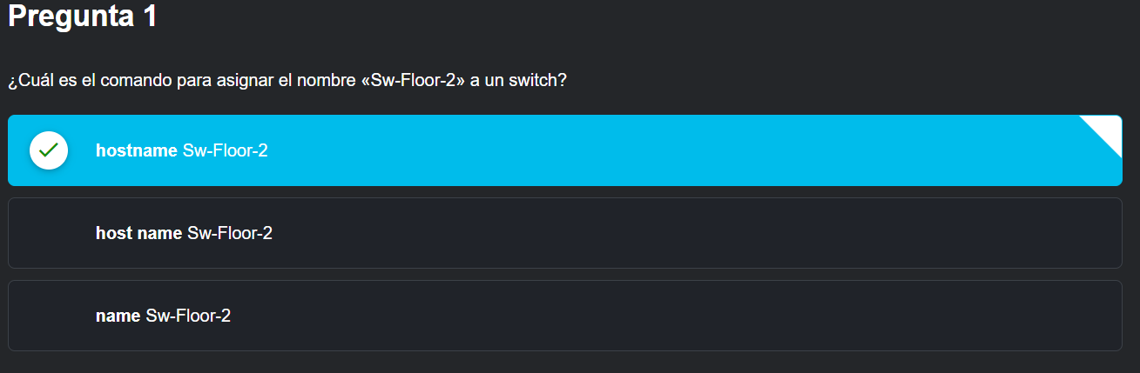

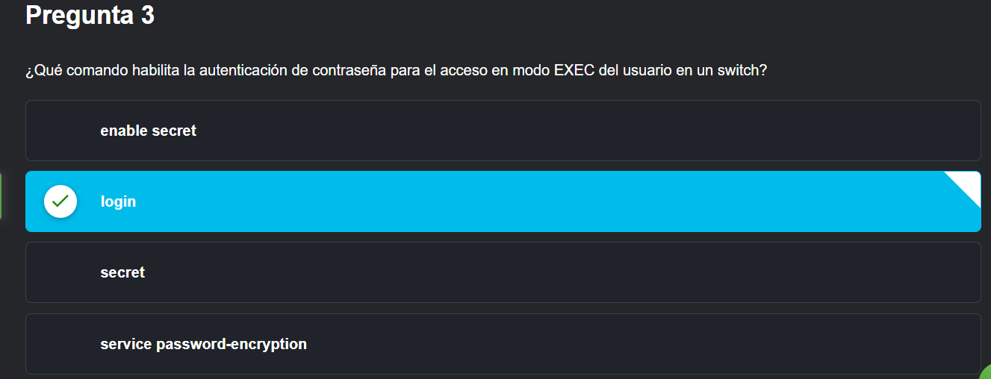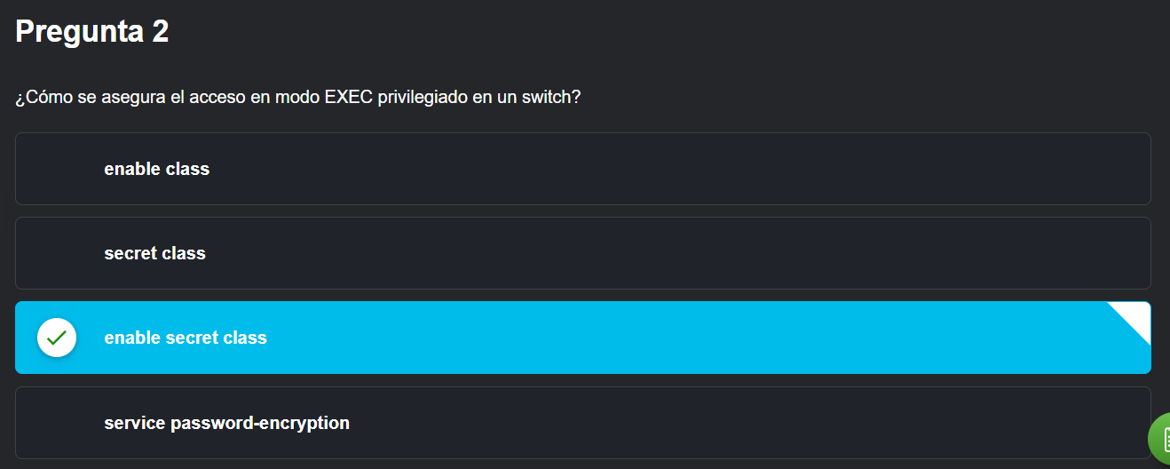

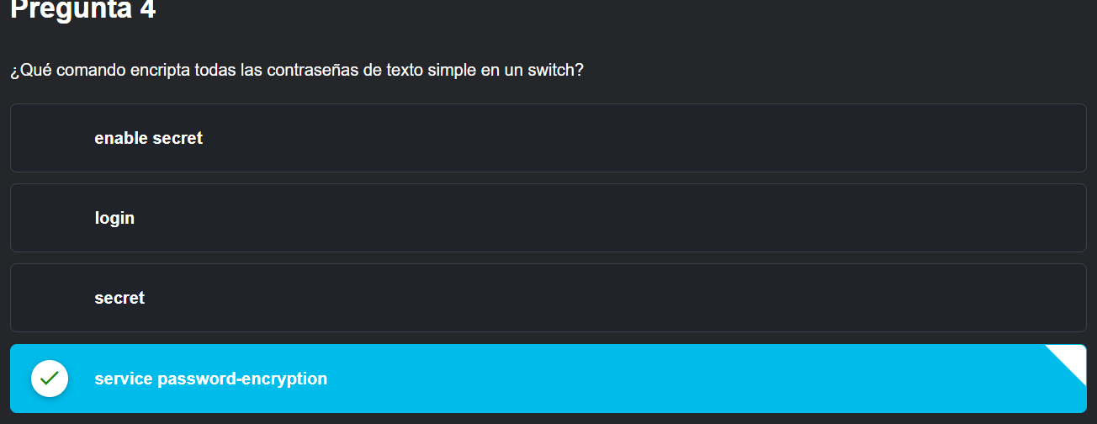

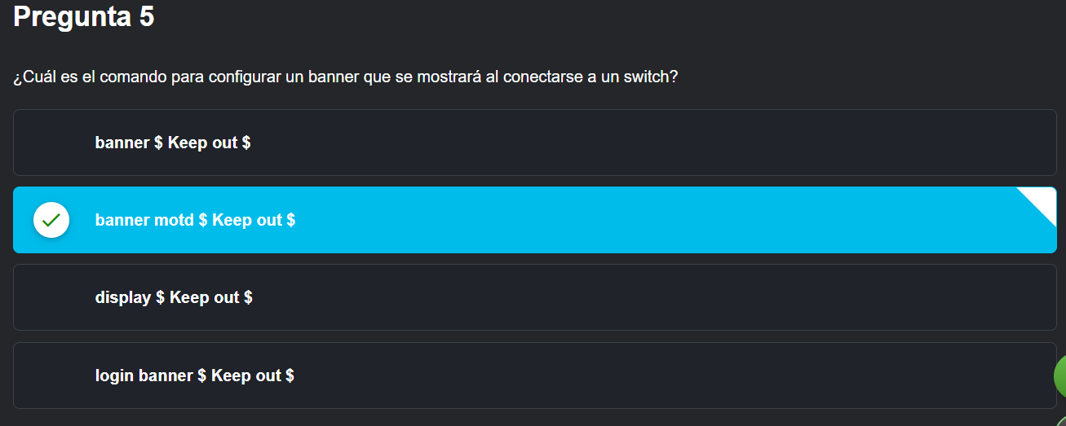

**2.5.5 Packet Tracer - Configure ajustes iniciales del switch**

Instrucciones

**Parte 1: Verifique la configuración predeterminada del switch**

**Paso 1: Introduzca el modo EXEC privilegiado.**

Puede acceder a todos los comandos de cambio desde el modo EXEC privilegiado. Sin embargo, debido a que muchos de los comandos privilegiados configuran parámetros operativos, el acceso privilegiado se debe proteger con contraseña para evitar el uso no autorizado.

El conjunto de comandos EXEC privilegiado incluye los comandos disponibles en el modo EXEC del usuario, muchos comandos adicionales y el comando de configuración a través del cual se obtiene acceso a los modos de configuración.

a. Haga clic en S1 y luego en la pestaña CLI. Presione Intro.

b. Ingrese al modo EXEC privilegiado ingresando el comando enable:

Abra la ventana de configuración para S1

Switch> enable

Switch#

Observe que la solicitud cambió para reflejar el modo EXEC privilegiado .

**Paso 2: Examine la configuración actual del switch.**

Ingrese el comando show running-config.

Switch# show running-config

Responda las siguientes preguntas:

**¿Cuántas interfaces Fast Ethernet tiene el switch**

R/ 24

**¿Cuántas interfaces Gigabit Ethernet tiene el switch?**

R/ 2

¿Cuál es el rango de valores que se muestra para las líneas vty?

R/ de 0 a 4 y 5 a 15

**¿Qué comando mostrará el contenido actual de la memoria de acceso aleatorio no volátil (NVRAM)?** R/show startup-config

**¿Por qué el switch responde con "startup-config no está presente"?**

R/ por que no hay ninguna configuración guardada en NVRAM

**Parte 2: crear una configuración básica del Switch**

**Paso 1: asignar un nombre a un switch.**

Para configurar los parámetros en un switch , es posible que deba moverse entre varios modos de configuración. Observe cómo cambia la solicitud a medida que navega por el switch.

Switch# configure terminal

Switch(config)# hostname S1

S1(config)# exit

S1#

**Paso 2: acceso seguro a la línea de la consola.**

Para asegurar el acceso a la línea de la consola, acceda al modo de línea de configuración y configure la contraseña de la consola en letmein.

S1# configure terminal

Enter configuration commands, one per line. End with CNTL/Z.

S1(config)# line console 0

S1(config-line)# password letmein

S1(config-line)# login

S1(config-line)# exit

S1(config)# exit

%SYS-5-CONFIG_I: Configured from console by console

S1#

Pregunta:

**¿Por qué se requiere el comando login ?**

R/ login lo que haces que cada vez que se entre al modo privilegiado requiera esa contraseña, tambien sirve para conectarse osea si pongo password letmein no entrar al modo privilegiado si no pongo login

**Paso 3: Verifique que el acceso a la consola sea seguro.**

Salga del modo privilegiado para comprobar que la contraseña del puerto de la consola está en vigor.

S1# exit

El Switch con0 ahora se encuentra disponible

Press RETURN to get started..

User Access Verification

Password:

S1>

Nota: Si el switch no le solicitó una contraseña, no configuró el parámetro login en el Paso 2.

**Paso 4: Proporcionar un acceso seguro al modo privilegiado.**

Establezca la contraseña de enable password en c1$c0. Esta contraseña protege el acceso al modo privilegiado.

Nota: El 0 en c1$c0 es un cero, no una O mayúscula. Esta contraseña no se calificará como correcta hasta espués de que la cifre en el Paso 8.

S1> enable

S1# configure terminal

S1(config)# enable password c1$c0

S1(config)# exit

%SYS-5-CONFIG_I: Configured from console by console

S1#

**Paso 5: Verificar que el acceso al modo privilegiado sea seguro.**

a. Introduzca el comando exit nuevamente para cerrar la sesión del switch.

b. Presione ; a continuación, se le pedirá que introduzca una contraseña:

Verificación de acceso del usuario

Password:

c. La primera contraseña es la contraseña de consola que configuró para line con 0. Introduzca esta contraseña para volver al modo EXEC del usuario.

d. Ingrese el comando para acceder al modo privilegiado.

e. Ingrese la segunda contraseña que configuró para proteger el modo EXEC privilegiado.

f. Verifique su configuración examinando el contenido del archivo de running-configuration:

S1# show running-config

Tenga en cuenta que la consola y las contraseñas de activación están en texto plano. Esto podría suponer un riesgo para la seguridad si alguien está mirando por encima de su hombro u obtiene acceso a los archivos de configuración almacenados en una ubicación de copia de seguridad.

**Paso 6:Configure una contraseña encriptada para proporcionar un acceso seguro al modo privilegiado.**

La contraseña de habilitación debe reemplazarse por la contraseña secreta cifrada más reciente usando el comando enable secret. Establezca la contraseña secreta de habilitar en itsasecret.

S1# config t

S1(config)# enable secret itsasecret

S1(config)# exit

S1#

Nota: La contraseña de enable secret sobrescribe la contraseña de enable password. Si ambos están configurados en el switch, debe ingresar la contraseña enable secret para ingresar al modo EXEC

**Paso 7: Verifique si la contraseña de enable secret se agregó al archivo de configuración.**

Introduzca el comando show running-config nuevamente para verificar si la nueva contraseña de enable secret está configurada.

Nota: Puede abreviar show running-config como

S1# show run

Preguntas:

**¿Qué se muestra para habilitar la contraseña secreta?**

R/ enable secret 5 $1$mERr$0RgKv/sc0z53AZ9vVE9Ml0

**¿Por qué la contraseña secreta de habilitación se muestra de forma diferente a la que configuramos?**

La razón por la que la contraseña secreta de habilitación (enable secret) se muestra de forma diferente a como la escribiste es porque Cisco la cifra automáticamente para protegerla.

**Paso 8: Cifre las contraseñas de habilitación y consola.**

Como notó en el Paso 7, la contraseña enable secret estaba encriptada, pero las contraseñas enable y console todavía estaban en texto plano. Ahora vamos a cifrar estas contraseñas de texto sin formato usando la contraseña de servicio -cifrado comando.

S1# config t

S1(config)# service password-encryption

S1(config)# exit

Pregunta:

**Si configura más contraseñas en el switch , se mostrarán en el archivo de configuración como texto sin formato o en forma encriptada ? Explique.**

R/ Las contraseñas configuradas con enable secret siempre se muestran en forma cifrada. Las contraseñas configuradas con enable password, line password, etc., se mostrarán en texto claro a menos que se configure service password-encryption.

**Parte 3: configurar un banner MOTD**

**Paso 1: configurar un mensaje de day (MOTD) banner.**

El conjunto de comandos del IOS de Cisco incluye una función que le permite configurar mensajes que cualquier usuario iniciar sesión en el switch ve. Estos mensajes se llaman mensaje del día, o banners MOTD. Incluya el texto del banne entre comillas o use un delimitador diferente de cualquier carácter que aparezca en la cadena MOTD.

S1# config t

S1(config)# banner motd "This is a secure system. Authorized Access Only!"

S1(config)# exit

%SYS-5-CONFIG_I: Configured from console by console

S1#

Preguntas:

**¿Cuándo se muestra este aviso?**

El MOTD se muestra al principio de la conexión (antes de cualquier autenticación) y solo una vez por sesión, a menos que el dispositivo se reinicie o se cierre la sesión.

**¿Por qué cada switch debe tener un banner MOTD?**

Aunque no es un requerimiento técnico para el funcionamiento del switch, configurar un banner MOTD proporciona beneficios legales, de seguridad y de administración, ayudando a proteger la infraestructura de red y a garantizar el cumplimiento de las políticas de seguridad.

**Parte 4: guardar y verificar archivos de configuración en NVRAM**

**Paso 1: verificar que la configuración sea precisa con el comando show run** .

Guarde el archivo de configuración. Has completado la configuración básica del switch. Ahora haga una copia de seguridad del archivo de configuración en ejecución en NVRAM para asegurarse de que los cambios realizados no se pierdan si el sistema se reinicia o pierde poder.

S1# copy running-config startup-config

Destination filename [startup-config]?[Enter]

Building configuration...

[OK]

Cierre la ventana de configuración para S1

Preguntas:

¿Cuál es la versión abreviada y abreviada del comando copy running-config startup-config?

Examine el archivo de configuración de inicio.

¿Qué comando muestra el contenido de la NVRAM?

¿Todos los cambios introducidos están registrados en el archivo ?

**Parte 5: Configurar el S2**

Completó la configuración del S1. Ahora configura

S2. Si no puede recordar los comandos, consulte las partes 1 a 4 para obtener ayuda.

Configure el S2 con los siguientes parámetros:

Abra la ventana de configuración para S2

a. Nombre del dispositivo: S2

b. Proteja el acceso a la consola utilizando la contraseña letmein .

c. Configure una contraseña de enable password de c1$c0 y una contraseña enable secret de itsasecret.

d. Configure un mensaje apropiado para quienes inicien sesión en el switch.

e. Encripte todas las contraseñas de texto sin formato.

f. Asegúrese de que la configuración sea correcta.

g. Guarde el archivo de configuración para evitar pérdidas si el switch está apagado.

**2.6. Puertos y direcciones preguntas**

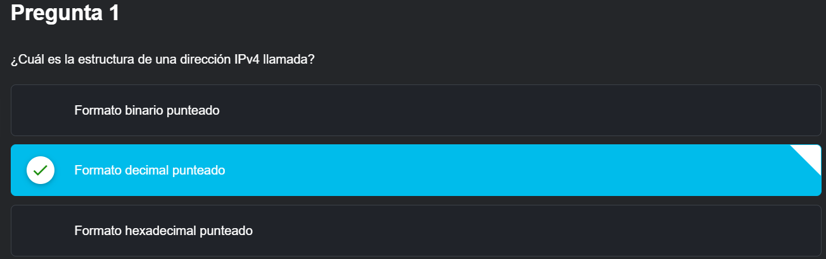

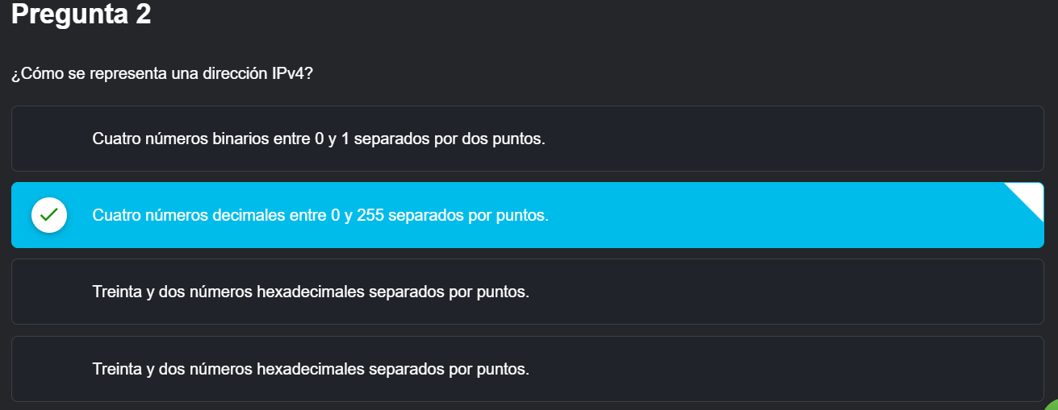

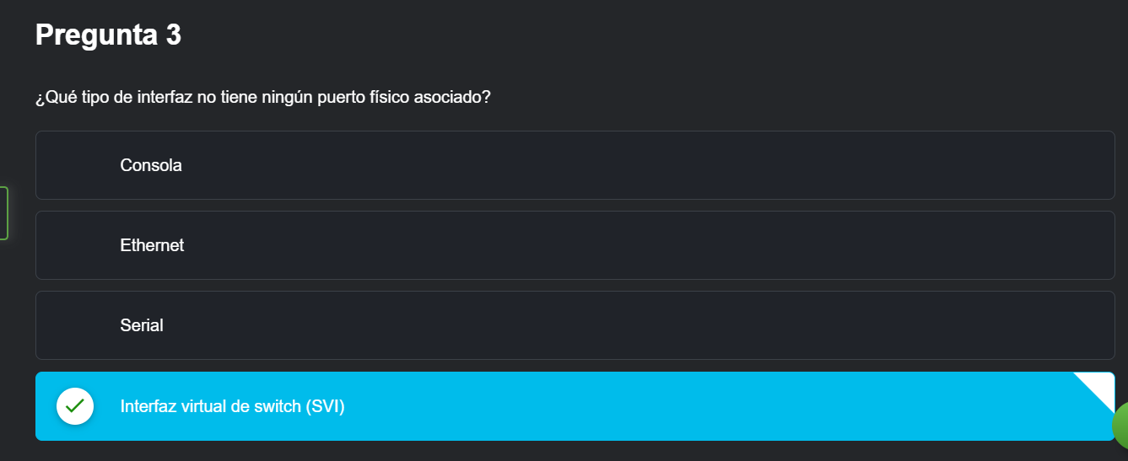

**2.7.6 Packet Tracer - Implementación de conectividad básica**

**Instrucciones**

**Parte 1: Realizar una configuración básica en S1 y S2**

Complete los siguientes pasos en el S1 y el S2.

**Paso 1: Configurar un nombre de host en el S1.**

a. Haga clic en S1 y luego en la pestaña CLI.

b. Ingrese el comando correcto para configurar el nombre de host como S1.

Paso 2: Configurar las contraseñas de consola y del modo EXEC con privilegios

a. Use cisco como la contraseña de la consola.

b. Use class para la contraseña del modo EXEC privilegiado.

Paso 3: Verificar la configuración de contraseñas para el S1.

Pregunta:

¿Cómo puede verificar que ambas contraseñas se configuraron correctamente?

**R/ con show running-config**

Utilice un texto de banner adecuado para advertir el acceso no autorizado. El siguiente texto es un ejemplo: Acceso autorizado únicamente. Los infractores se procesarán en la medida en que lo permita la ley.

**Paso 4: Guardar el archivo de configuración en la NVRAM.**

Pregunta:

¿Qué comando emite para realizar este paso?

R/ copy running-config startup-config

Paso 5: Repita los pasos 1 a 5 en S2.

**Paso 2: Configurar las PC**

Configure la PC1 y la PC2 con direcciones IP.

**Paso 1: Configurar ambas PC con direcciones IP**.

a. Haga clic en PC1 y luego en la pestaña Escritorio.

b. Haga clic en Configuración de IP. En la tabla de direccionamiento anterior, puede ver que la dirección IP para la PC1 es 192.168.1.1 y la máscara de subred es 255.255.255.0. Introduzca esta información para la PC1 en la ventana Configuración de IP.

c. Repita los pasos 1a y 1b para la PC2.

Paso 2: Probar la conectividad a los switches.

a. Haga clic en PC1. Cierre la ventana Configuración de IP si todavía está abierta. En la pestaña Desktop tab, haga clic en Command Prompt.

b. Escriba el comando ping y la dirección IP para S1 y presione Enter.

Packet Tracer PC Línea de comandos 1.0

PC> ping 192.168.1.253

Pregunta:

**¿Tuvo éxito? Explique.**

Sí, tuvo éxito. Los 4 paquetes enviados recibieron respuesta (0% pérdida) con tiempos bajos (~1ms), lo que prueba que:

El switch S1 (192.168.1.1) está correctamente configurado y encendido. PC1 tiene conexión física (cable) y lógica (misma red) con el switch.

**Parte 3: Configurar la interfaz de administración de switches**

Configure el S1 y el S2 con una dirección IP.

**Paso 1: Configurar S1 con una dirección IP.**

Los switches pueden usarse como dispositivos plug-and-play. Esto significa que no necesitan configurarse para que funcionen . Los switches envían desde un puerto hacia otro sobre la base de direcciones de control de acceso al medio (MAC).

Pregunta:

Si este es el caso, ¿por qué lo configuraría moscón una dirección IP?

Un switch funciona sin IP para conectar dispositivos (usa MAC), pero necesita IP si quieres: Configurar remotamente (SSH, web), Monitorear (SNMP, logs),Usar VLANs avanzadas o seguridad. Sin IP = plug-and-play básico. Con IP = control profesional

Utilice los siguientes comandos para configurar S1 con una dirección IP.

S1# configure terminal

Introduzca los comandos de configuración, uno por línea. Finalice con CNTL/Z.

S1(config)# interface vlan 1

S1(config-if)# ip address 192.168.1.253 255.255.255.0

S1(config-if)# no shutdown

%LINEPROTO-5-UPDOWN: Line protocol on Interface Vlan1, changed state to up

S1(config-if)#

S1(config-if)# exit

S1#

Pregunta:

**¿Por qué ingresa el comando no shutdown?**

R/ activa la interfaz es como encenderla

**Paso 2: Configurar S2 con una dirección IP.**

Utilice la información de la Tabla de direcciones para configurar S2 con una dirección IP .

**Paso 3: Verifique la configuración de direcciones IP en el S1 y el S2.**

Use el comando show ip interface brief para ver la dirección IP y el estado de todos los puertos y las interfaces del switch. También puede utilizar el comando show running-config .

**Paso 4: Guarde la configuración para el S1 y el S2 en la NVRAM.**

Pregunta:

**¿Qué comando se utiliza para guardar el archivo de configuración en RAM en NVRAM?**

R/ copy running-config startup-config

**Paso 5: Verificar la conectividad de red.**

Puede verificarse la conectividad de la red mediante el comando ping . Es muy importante que haya conectividad en toda la red. Se deben tomar medidas correctivas si se produce una falla. Ping S1 y S2 desde PC1 y PC2.

a. Haga clic en PC1 y luego en la pestaña Escritorio.

b. Hagan clic en el Command Prompt.

c. Haga ping a la dirección IP de la PC2.

d. Haga ping a la dirección IP del S1.

e. Haga ping a la dirección IP del S2.

Nota: También puede usar el comando ping en la CLI del witch y en la PC2.

Todos los ping deben tener éxito. Si el resultado del primer ping es 80% , inténtelo otra vez. Ahora debería ser 100%. Más adelante, aprenderá por qué es posible que un ping falle la primera vez. Si no puede hacer ping a ninguno de los dispositivos, vuelva a revisar la configuración para detectar errores.

**2.9.4 Prueba del módulo - Configuración básica del switch y el dispositivo final**



